出國報告（出國類別：其他）

南中國海之海洋生物調查研究

服務機關：國立海洋生物博物館
姓名職稱：何宣慶/助理研究員
林嘉瑋/助理研究員
派赴國家：越南
出國期間：101 年5月24日至101 年5 月31 日
報告日期：101 年8月29日

一、摘要
為延續海生館生物多樣性研究團隊過去在南中國海周邊國家之採樣，增加海生館之生物典藏，本次前往越南峴港、芽莊及潘切等地進行為期8天的採樣工作。共計採集魚類生物樣本約300筆(包含酒精保存之肌肉組織100筆)以及海洋甲殼及無脊椎動物300餘筆，其中包含兩種疑似新種魚類以及2種罕見之甲殼類。此外，此行亦著重於安康魚類及棘茄魚科物種之採樣，所採集樣本將用作於不同研究及分析。

二、目次
摘要………………………………………………………………………………………..2
目的………………………………………………………………………………………..2
經過………………………………………………………………………………………..2
成果………………………………………………………………………………………..4
心得及建議………………………………………………………………………………..6

三、目的
過去海生館已經派員多次前往越南、菲律賓、馬來西亞等鄰近國家進行採樣調查的工作，主要目的為完整進行南中國海生物多樣性調查研究以及增加海生館之海洋生物典藏，目前部分成果已陸續發表，亦有更多的研究仍在持續進行中。延續過去的精神，本次採樣主要目的為採集研究用魚類及甲殼類等無脊椎動物標本，以作為研究及典藏之用。

四、經過
2012.5.24
一行人於凌晨三點左右開車前往高雄小港機場，搭乘七點多的飛機前往越南河內，經轉機後抵達第一個站點峴港。過去我們曾到過峴港採樣，也採集到不少罕見的物種，因此此行又再次規劃在此的採集。峴港位於越南中部偏南，海域主要以沙泥底為主，主要的漁法為底拖網。位於海岸線上的小漁港每日上午皆會有漁船進入卸貨，爾後有許多婦人會開始整理下雜魚，將有價值的下雜魚蝦撿拾，剩下的則交由商人運送離開，推測有可能是作為魚露的原料或是作為魚類養殖餌料。

2012.5.25-27
於每日清晨前往附近魚市場以及漁港卸貨區等待漁船回來，撿拾下雜魚堆內的生物或者購買當地居民食用之魚類樣本。並於採集後返回旅館進行標本後續處理，包含拍照、剪取肌肉保存於高濃度酒精中以及將樣本保存於福馬林中。

2012.5.27
搭乘飛機前往下一個樣區，芽莊。於抵達當天下午赴芽莊北部一漁港卸貨區進行採樣。芽莊是宣慶自2007年以來最常造訪的地點，主要是因為芽莊為越南中部最大的城市，許多漁船及商人均聚集於此，又此處的海岸線包含珊瑚礁與沙泥底，因此漁獲量不容小覷。過去的經驗指出，芽莊的卸貨地點常有更動，時間上亦然，所以需要每日來回奔波於各地漁港及市場間。此行並未在芽莊停留太長的時間，主要是因為過去已經在芽莊採集有數年之久，大致上的物種皆已經採齊，只需要補充部分的樣本。本次也發現，近年開始有大量的海蔘出現在沿岸周邊的市集，其中又參雜有許多隱魚等共生物種。而隱魚一般因與海蔘共生，所以難以採獲，相關的生物學研究相當少。在這類較少人為開發的地方或許可以成為未來研究罕見物種的基地。

2012.5.28
凌晨赴芽莊魚市場進行採樣，並隨即返回飯店處理樣本。搭乘夜車前往下一個採樣地點，潘切。於凌晨一點多抵達後，隨即入住當地旅館。潘切主要位於芽莊與胡志明市之間，並無機場可以供飛機起降，且具兩主要城市有兩百公里之遠。因此必須要先到芽莊或是胡志明市停留，轉搭巴士前往，單程約需要六到八小時。過去採集經驗發現潘切主要是以底拖網漁業為主，但市集相對較為散佈，北從Mui Ne至潘切市區共有二十幾公里，因此如想要涵蓋整個區域，就必須要以機車代步，以快速移動。潘切各於市場均位於海岸周邊，也有直接在海邊交易。本次造訪，發現去年一卸貨處已經不知去向，而另一處卸貨點則剛形成，因此我們得以持續採集生物樣本。整體來說，潘切可以採集的地方較多，變化亦較其他兩地少，未來仍值得持續採樣。本次採集並發現有兩個疑似新種，將進一步研究後做一發表。

2012.5.29-30
連續兩天清晨赴潘切附近的漁港以及魚市場進行採樣，並於飯店內處理樣本。

2012.5.30
由於潘切並無機場，因此一行人於下午一時搭乘巴士返回芽莊，短暫停留後，於隔天中午前往機場搭機，結束此次採樣的行程。

五、成果
- 本次共計採集魚類樣本約三百筆(包含酒精標本100筆)，主要以安康魚類、鰻形目及龍占科魚類為主。安康魚方面為宣慶主要研究目標物種，近期所執行的國科會計畫也多與此有關，對於計劃執行甚有幫助。鰻形目及龍占科則為近期與國內外學者共同的研究，未來的發展潛力相當高。採集樣本表列如下表。

學名 | 數量 | 學名 | 數量
Himantura sp. | 10 | Hoplichthys sp. | 2
Dasyatis sp. | 3 | Sillago indica | 8
Albula sp. | 12 | Sillago sp. | 2
Gymnothorax emmae | 8 | Coryphaena equiselis | 2
Gymnothorax richardsoni | 6 | Selaroides leptolepis? | 1
Gymnothorax albimarginatus | 10 | Gymnocranius spp. | 2
Ariosoma spp. | 10 | Lethrinus atkinsoni | 5
Conger sp. | 3 | Lethrinus erythropterus | 4
Bathymyrus simus | 3 | Lethrinus harak | 4
Parabathymyrus macrophthalmus | 8 | Lethrinus lentjan | 3
Rhynchoconger ectenurus | 6 | Lethrinus nebulosus | 4
Uroconger lepturus | 2 | Lethrinus olivaceus | 5
Saurenchelys sp. | 5 | Lethrinus ornatus | 4
Neenchelys cheni | 3 | Lethrinus rubrioperculatus | 2
Neenchelys parvipectoralis | 1 | Sciaenidae gn. spp. | 10
Myrophis sp. | 1 | Chaetodontoplus septentrionalis | 2
Ophichthus spp. | 11 | Pomacanthus imperator | 4
Pisodonophis boro | 6 | Trichonotus sp. | 20
Yirrkala moluccensis | 4 | Bleekeria sp. | 2
Yirrkala sp. 1 | 5 | Ptereleotris spp. | 8
Yirrkala sp. 2 | 4 | Valenciennea spp. | 10
Bregmaceros pseudolanceolatus | 1 | Naso annulatus | 4
Lophiodes mutilus | 5 | Naso brevirostris | 1
Lophiodes naresi | 1 | Naso hexacanthus | 2
Halieutaea stellata | 6 | Naso mcdadei | 4
Halieutaea fumosa | 2 | Ariomma luridum | 8
Halieutaea sp. | 3 | Ariomma regulus? | 9
Hippocampus spp. | 2 | Psettina spp. | 4
Minous spp. | 8 | Lactoria sp. | 12
Ocosia spp. | 4 | Ostracion cubicus | 2
Scorpaenopsis sp. | 1 | Pleuranacanthus sceleratus | 6
Aploactinidae gn. spp. | 2 | Pleuranacanthus sp. | 2
Hoplichthys sp. | 2

- 本次共計採集甲殼類樣本三百餘筆，主要以饅頭蟹科、玉蟹科、梭子蟹科為。由於採樣的地點大多是底質為砂岩為主，而其他從事礁岩底拖的漁港並未發現任何標本，可能其漁場改變或是撈捕方式改變，但此行對於幾個較具規模的漁港進行了解認識，對於未來整體採集調查計畫的規劃有相當大的幫助。採集樣本表列如下表。

學名 | 數量 | 學名 | 數量
Lysiosquilla tredecimdentata | 5 | Izanami curtispina | 10
Faughnia serenei | 3 | Arcania undecimspinosa | 6
Kempina mikado | 5 | Arcania erinaceeus | 20
Lophosquilla costata | 2 | Arcania heptacantha | 8
Sicyonia sp1 | 5 | Arcania septemspinosa | 3
Sicyonia sp2 | 2 | Myra affinis | 8
Metapenaeus sp1 | 8 | Myra biconica | 3
Metapenaeus sp2 | 10 | Leucosia anatum | 10
Metapenaeopsis sp | 5 | Philyra platychira | 5
Macrobrachium sp1 | 25 | Philyra heterograna | 5
Macrobrachium sp2 | 10 | Ixa cylindrus | 10
Palaemon sp | 12 | Ixa edwardsii | 8
Alpheus sp | 15 | Conchoectes intermedius | 4
Scyllarus longimana | 35 | Lauridromia dehaani | 5
Dardanus arrosor | 5 | Cryptopodia fornicata | 7
Clibanarius sp | 7 | Parthenope longmanus | 5
Callianassinus sp | 1 | Doclea canclifera | 10
Thalassina anomala | 1 | Pugettia sp | 2
Porcellanella triloba | 4 | Phalangipus filiformis | 4
Geothelphusa sp | 10 | Maja sp | 2
Varuna sp | 5 | Micippa platipes | 1
Uca chlorophthalmus crassipes | 6 | Dorippe quadridens | 8
Uca sp | 2 | Dorippe sinica | 5
Ocypode ceratophthalmus | 1 | Heikea japonicum | 2
Galene bispinosa | 13 | Parthenope lonimaarus | 7
Carcinoplax longimana | 2 | Calappa pustulosa | 8
Platylambrus validus | 5 | Calappa bicornis | 5
Etisus sp | 2 | Calappa philargius | 1

六、心得及建議
(一)所有採集樣本將於近期內整理進館，預計將可提供所有研究人員檢閱。
(二)本次採集時間短，參與的人員也只有三人，因此工作量相對較大，無法有效採集大量的樣本，未來可考慮讓多一點學生參與野外採集的工作。
(三)本次採集之經費主要來自於海生館自行列管計畫，但因經費不足，故仍需找尋其他的來源，未來建議在國外旅費方面給與適量的經費以利研究之調查。
(四)未來建議可以加強與東南亞鄰近國家各研究單位之關係，未來可假其研究單位之設備進行採樣及研究之工作，可減少在旅館處理樣本之不便。

附錄、本次採樣調查相片
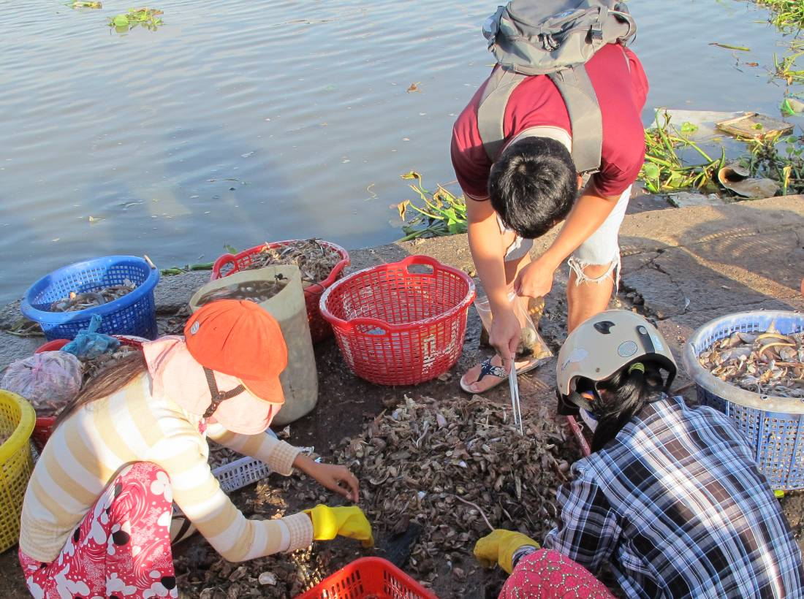
研究人員在漁港採集情形

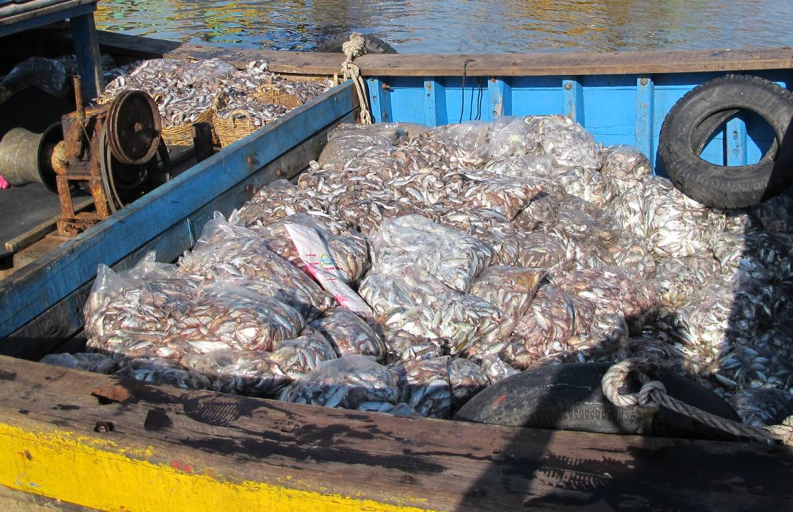
漁船載運魚獲返回漁港情形。

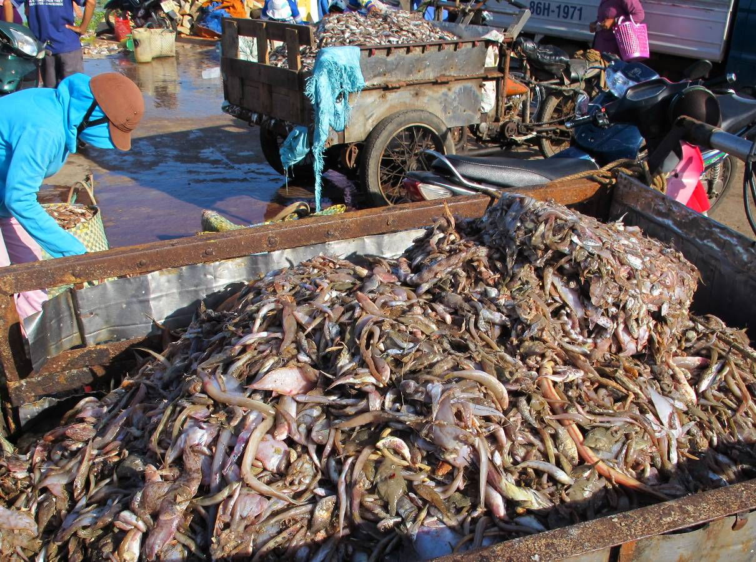
下雜魚堆為主要研究標本採集來源

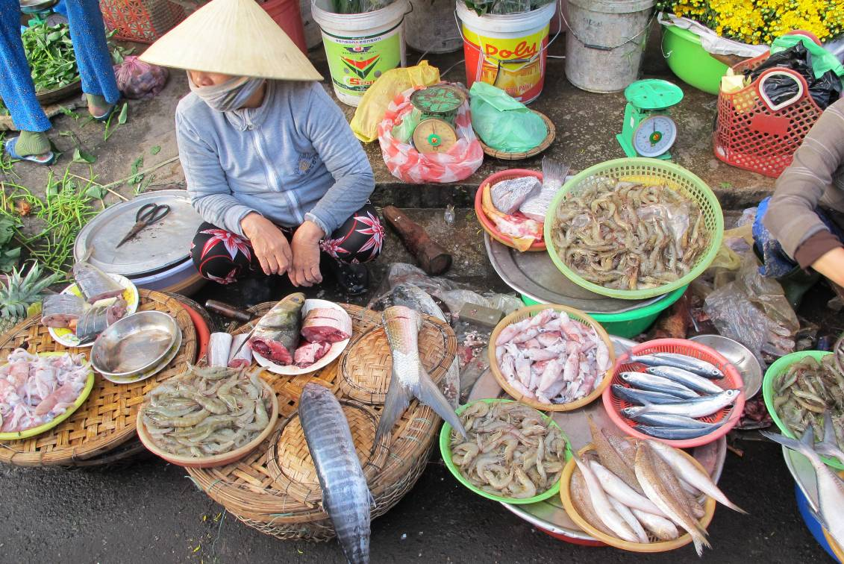
魚市場販賣魚獲情形
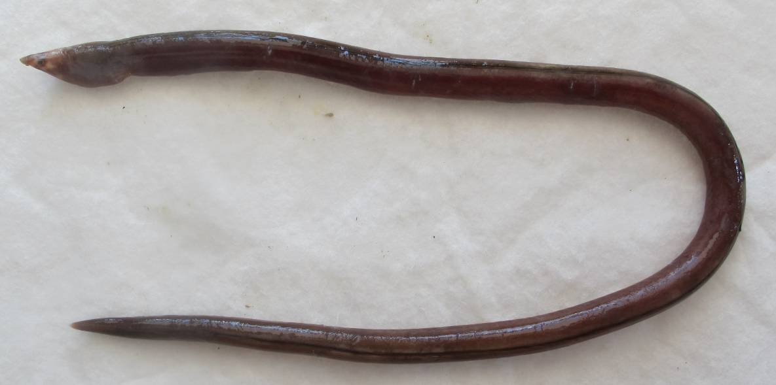
此次採集疑似新種之蛇鰻樣本。

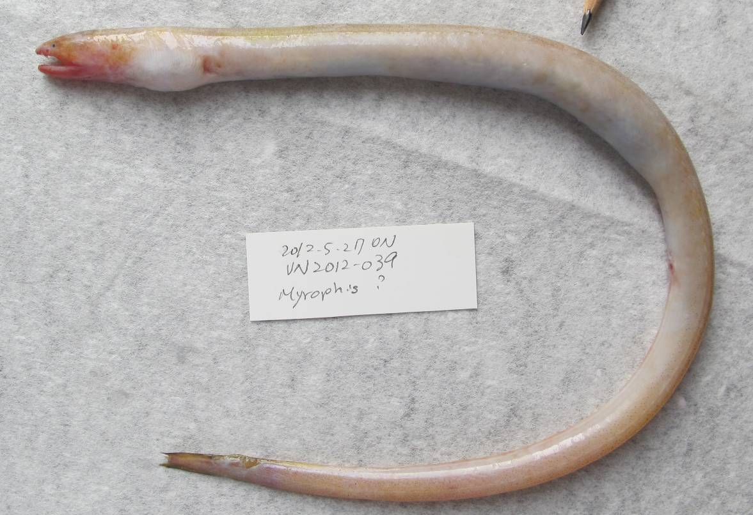
此次採集疑似新種油鰻物種

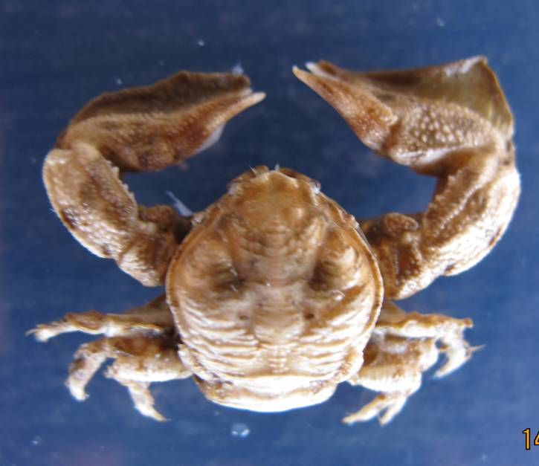
此行所採集稀有蟹類之一

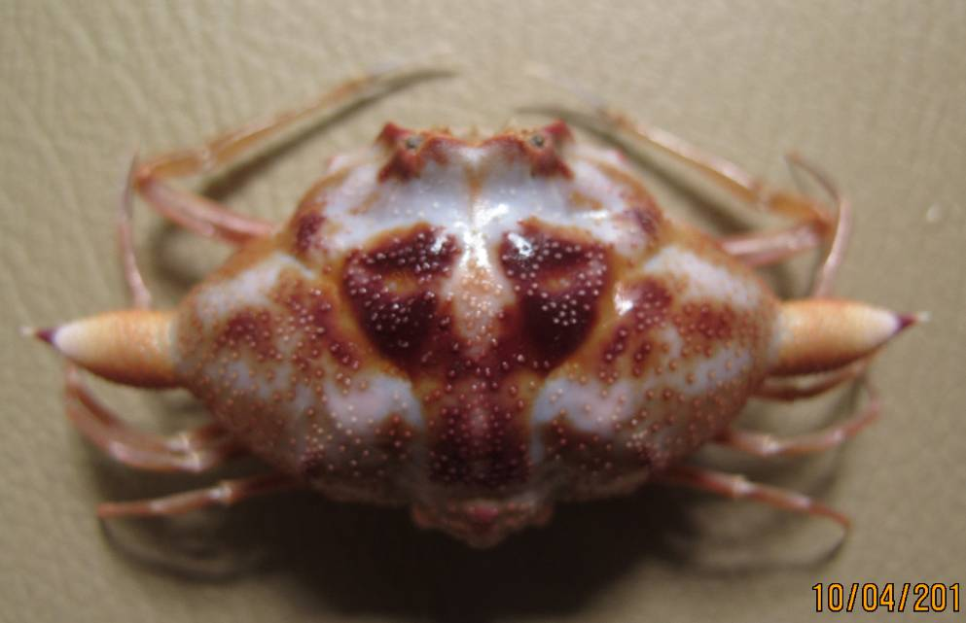
此行所採集稀有蟹類之二

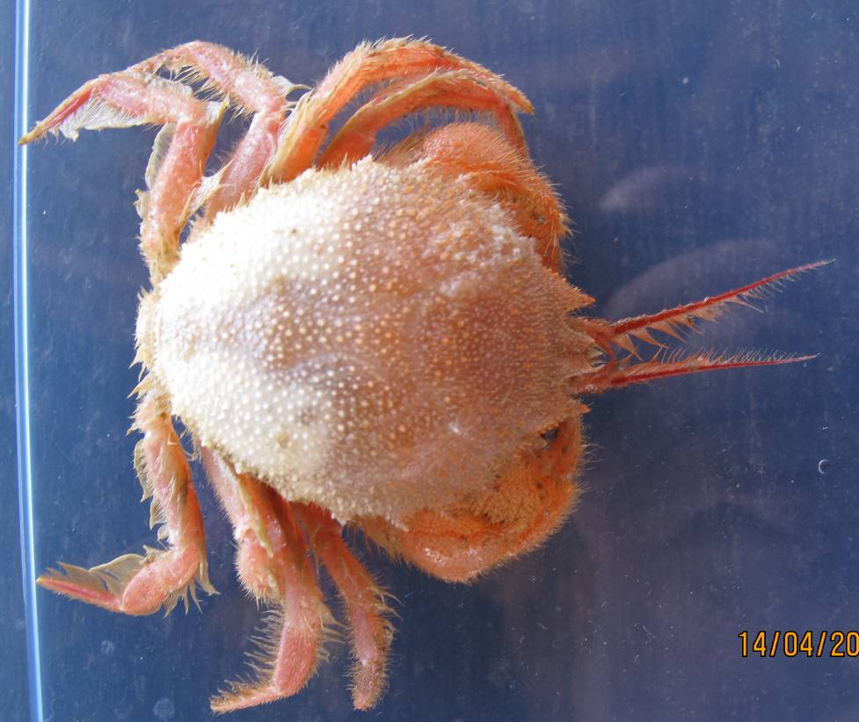
此行所採集稀有蟹類之三

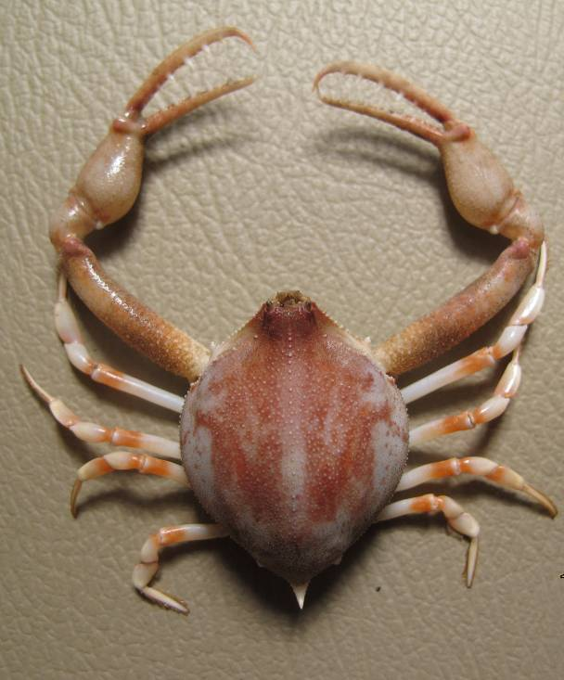
此行所採集稀有蟹類之四

